**Konfirmant i Nedre Eiker menighet**

**- NÅ er det DIN tur!**

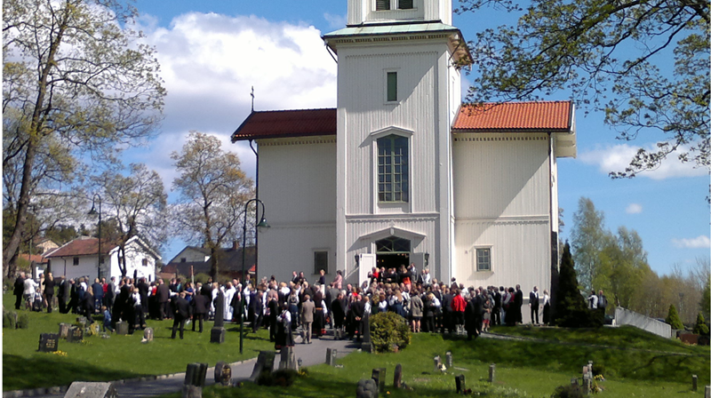

**Konfirmant 2023**

*Som konfirmant i kirken vil du være med på mange ulike samlinger i løpet av året. Gjennom alt det som skjer, setter vi fokus på den kristne tro.*

*Det er mye vi sammen kan undre oss over - meningen med livet, hvem Gud og Jesus er og hva Bibelen sier til oss i dag. Velkommen til å bli med!*

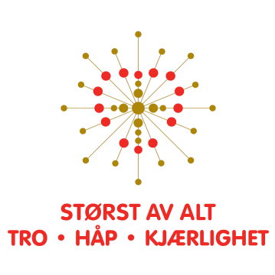

**Har du tenkt å være konfirmant neste år?**

**Hva skjer i løpet av et konfirmantår? Her er en oversikt over konfirmantåret 2022-2023:**

***Undervisning*** Omtrent en-to ganger i måneden har du undervisning med

prest, kateket eller diakon, der ulike tema omkring den

kristne tro blir tatt opp. All undervisning skjer i hovedsak rett

etter skoletid.

***gudstjenester*** En viktig del av konfirmasjonstiden er å delta på gudstjenester. Totalt skal du være på 9 gudstjenester: 3 gudstjenester er datobestemte og 6 bestemmer hver enkelt konfirmant dato for. I forkant av de 3 datobestemte

gudstjenestene har vi fellessamlinger.

***film***  Alle ser sammen en film om Jesu liv.

***nattcup*** Alle kan bli med på nattcup i Drammenshallen med alle konfirmantene i Drammen.

***innsamling*** Alle konfirmanter og foreldre /foresatte deltar på en dør til dør - aksjon i samarbeid med Kirkens Nødhjelp. I forkant er alle konfirmantene med på en temasamling der vi lærer mer om ”En urettferdig verden”.

***miljøkveld***  Vi lager en hyggekveld for alle konfirmantene.

***utfordring***  I løpet av året får alle muligheten til å være medhjelpere i en gudstjeneste.



Ved påmelding til konfirmasjon får dere to ulike valg for konfirmantåret:

1. Dere kan velge mellom konfirmantleir på Solsetra i uke 32, eller en ekstra undervisningsdag i begynnelsen av høstsemesteret.
2. Undervisning i grupper: Etter konfirmantleiren/ ekstra undervisningsdag vil det meste av undervisningen være i gruppene. Du velger en av gruppene under som din undervisningsgruppe i påmeldingen. I tillegg vil det være noen fellessamlinger i løpet av året.

***1. NETS*** Er du glad i å synge eller spille i band? NETS er et Ten Sing-kor med godt sosialt fellesskap, de arrangerer konserter med dans og dramainnslag og drar på helgeturer. Øvelsene er fredager fra kl. 18.00 – 21.00 i Mjøndalen kirke i skoleåret. Her får du mye av undervisningen

og gudstjenestene som en del av konfirmantopplegget.

***2. EVENT*** Her får du praktisk undervisning og erfaring med å være leder for

andre, og delta på ulike arrangementer for barn og unge i kirka. Du får

være med på «Lys Våken» for 11- og 12-åringer med overnatting i kirka

den første helgen i advent. Samlinger på onsdager.

***3. TRO&LYS*** Dette er for deg som har spesielle behov og som trenger spesiell

tilrettelegging. Du blir en del av fellesskapet Tro og Lys som har

samling 1 gang/ måned.

***4.SPOR AV TRO*** På denne gruppa skal vi sammen utforske hva tro er og hvordan den

kommer til uttrykk i oss og rundt oss. Vi utforsker det på ulike måter;

gjennom samtaler, leiker, turer og liknende. Det blir rom for undring,

utprøving og refleksjon gjennom konfirmantåret. Samlinger på

torsdager.

***5. GUD, VERDEN*** Hvordan henger vi sammen med natur og mennesker rundt oss?

***OG JEG*** Dette er gruppa for deg som er, eller ønsker å bli, mer engasjert i

verden rundt deg; for natur, klima og mennesker, både her i Nedre

Eiker og over hele verden. Det blir høyt-tenkning, samtaler,

øvelser og ulike prosjekter. Samlinger på torsdager.

**Økonomi/ priser:** Dere betaler en sum som samlet dekker alle utgifter gjennom konfirmantåret for deltakelse på leir/ekstra undervisningsdag, gruppevalg og fellesopplegg.

**Dersom du velger leir + gruppe: 1350 kr** (dekker to døgn på leir, konfirmantbibel, mat på samlinger, bønnekort, gripekors og ev. ekskursjoner i løpet av konfirmantåret).

**Dersom du velger ekstra undervisningsdag + gruppe: 850 kr** (dekker konfirmantbibel, mat på samlinger, bønnekort, gripekors og ev. ekskursjoner i løpet av konfirmantåret).

Betalingsinformasjon sendes ut etter semesterstart på høsten.

*Å melde seg på til konfirmasjonsforberedelse er frivillig.*

*Et valg du tar, gjerne sammen med foreldre / foresatte.*

*Når du melder deg på, så er opplegget i sin helhet obligatorisk.*

dueflukt_linje_500

Vi inviterer dere i 8. klasse **sammen** med foreldre /foresattetil informasjonsmøter **i Nedre Eiker kirke torsdag 28. april 2022.**

Kl. 18.00 Oppmøte for dere som er Krokstad-konfirmanter

Kl. 19.30 Oppmøte for dere som er Solberg-konfirmanter

**Følg med på vår hjemmeside for oppdatert info;** [www.nedreeikerkirken.no](http://www.nedreeikerkirken.no).

Vi oppfordrer til å bruke påmeldingen på nett. Se info på hjemmesidene.  
Påmeldingen starter 1. mai 2022. Meld deg på så raskt som mulig.

For de som ikke leverer elektronisk påmelding, trenger vi: kopi av dåpsattest om du er døpt i en annen menighet. Om du ikke er døpt trenger vi kopi av fødselsattest. Vi trenger også ev. kopi av navneendring, om det har skjedd siden fødsel / dåp.

*Viktige datoer:*

*Søndag 28. august 2022 kl. 11.00 er det presentasjonsgudstjeneste i Nedre Eiker kirke*

*Tirsdag 28. mars 2023 er det innsamlingsaksjon til Kirkens Nødhjelp*

*Søndag 7. mai 2023 kl. 10.00 og kl. 12.30 Konfirmasjonsgudstjenester (Krokstadelva)*

*Lørdag 13. mai 2023 kl. 10.00 og kl. 12.30 Konfirmasjonsgudstjenester (felles dag)*

*Søndag 14. mai 2023 kl. 10.00 og kl. 12.30 Konfirmasjonsgudstjenester (Solbergelva)*



**KONTAKTINFORMASJON:**

kateket Marte Kinserdal

Jobb mobil: 40038295, epost: [mk459@kirken.no](mailto:mk459@kirken.no).

Dette brevet går til alle som er medlemmer i Den norske kirke og er født i 2008. Om du kjenner noen som vil være konfirmant, men som ikke har fått dette brevet, så be dem ta kontakt med oss.